Zpráva o průběhu letního dětského tábora Krkonoše, konaného ČTU Berounka Tetín v Příchovicích v Krkonoších v termínu 29.6. – 11.7.2015
Již 20 let existence tábornické osady Berounka Tetín a každoroční letní tábory , seznamování s kamarády, získávání spousty znalostí a tábornických dovedností, poznávání různých míst naší krásné vlasti, mnohá místa v zahraničí, sjíždění řek, jízda na in line bruslích, slézání skal, jízda na kole a v poslední době spousta různých adrenalinových zážitků, to vše mohou děti, instruktoři a vedoucí zažívat společně 14 dní na letních táborech pořádaných vždy po 3 letech na různých místech.
Letos jsme se přenesli do vesmíru s naší celotáborovou hrou „ Kosmonauti“. Tábora se zúčastnilo celkem 50 dětí a instruktorů a 12 vedoucích. Naší loď jsme přebudovali na vesmírnou raketu a 4 družiny si připravily pokřiky , písně, tance a masky inspirované různými planetami. Soutěžilo se každý den, nechyběly hry v lese, na louce, v chatě, noční hry ani získávání dalších tábornických dovedností tentokrát v morseovce.
Moc se nám líbily také výlety na Ještěd a na Malou skálu, které nám zajistil vedoucí chaty pan V.Blažek. Jsme za to vděčni, protože po 3 roky byly výlety pokaždé na jiné místo s jiným zajímavým programem. Ať to byly Boskovské jeskyně s korálkárnou v Pěnčíně , výlet do Liberce do IQ centra a do bazénu, či výlet do blízkého Polska na bobovou dráhu nebo do Harrachova. Tím bychom mu také chtěli poděkovat a slíbit mu, že vždy budeme rádi vzpomínat na 3 roky letních táborů strávených u něj v Příchovicích v chatě U kostela.
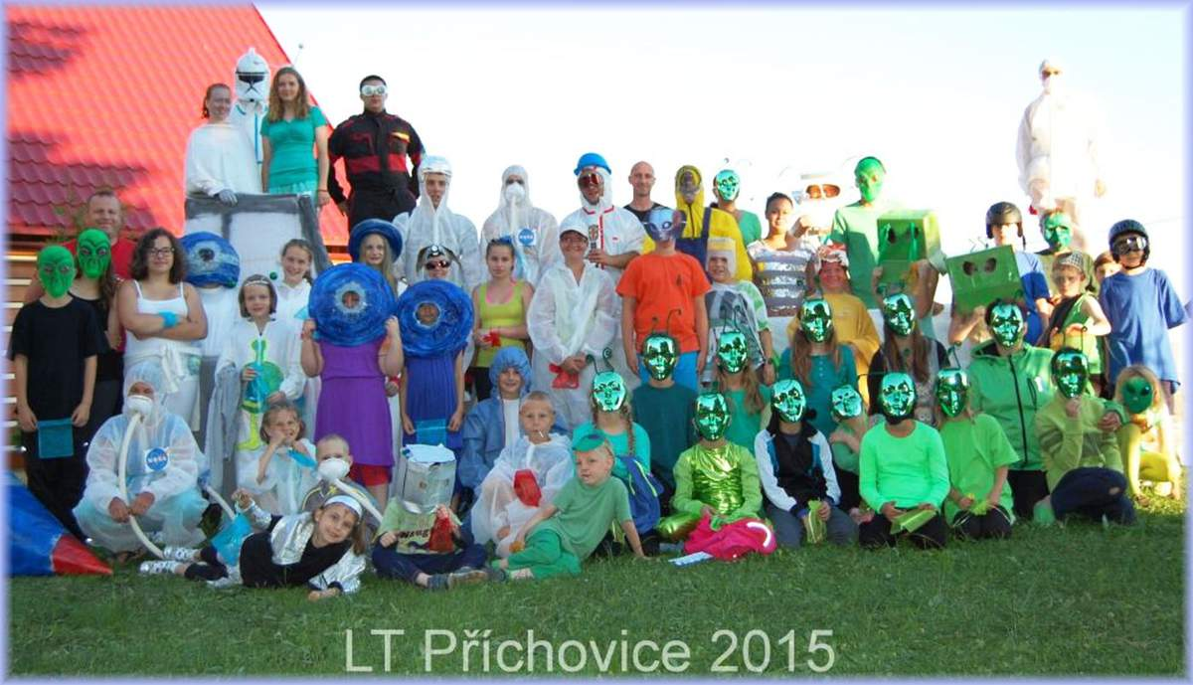
Příští rok se chystáme již jinam. Tentokrát to bude kraj v okolí Havlíčkova Brodu. Pojedeme do bývalého pionýrského tábora Moře u rybníka Řeka a bude se hrát tentokrát celotáborová hra s námořnickým motivem, jezdit na lodích, soutěže na rybníce, jízda na cyklostezkách na kolech a koloběžkách. Spát se již nebude v chatě , ale v námořnických kajutách. Termín tábora bude opět prvních 14 dní v červenci , cena bude stejná jako vloni.

